FICHA INSCIPCIÓN SEMINARIO IBÉRICO DE HERÁLDICA Y CC. DE LA HISTORIA
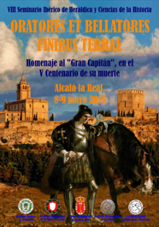
Nombre:
Profesión/Titulación:
D.N:I:
Domicilio:
Teléfonos fijo y móvil:
Correo electrónico:

Título de la colaboración:

Resumen o Abstract (máximo 12 líneas en español o portugués):
.
.
.
.
.
.
.
.
.
.
.
.

Brevísimo Currículum Vitae, con expresión de principales publicaciones y, especialmente, trabajos relacionados con la materia del Seminario (máximo hasta completar esta página):
.
.
.
.
.
.
.
.
.
.
.
.
.
.
.

La decisión de clasificar cada colaboración como Ponencia o Comunicación la tomará en todo caso el Comité Científico. Las Ponencias tendrán una duración en su exposición oral de 20 minutos y las comunicaciones de 10.

